ARTIKELS Nieuwsbrief / Website /…
Afzender: Logo Brugge-Oostende vzw
Auteur: Dieter Vanparys, Logo Brugge-Oostende vzw
Ideale publicatiemaand: oktober, november, december 2020

Kort artikel

Hou je kot gezond!
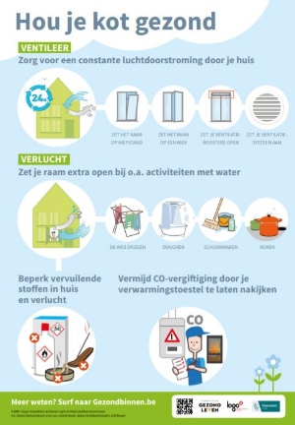
Door corona brengen we met z’n allen meer tijd door in onze woning, zeker nu het weer kouder en natter wordt. Dan is het natuurlijk extra belangrijk dat de lucht in je woning gezond is! Ververs je de lucht in je woning niet genoeg, dan kunnen vocht en schadelijke stoffen niet meer weg. Dit kan zorgen voor heel wat gezondheidsproblemen, zoals irritatie van de ogen en luchtwegen, hoofdpijn, allergie, astma ... of bij CO zelfs tot de dood. Iedereen kan last krijgen, maar zwangere vrouwen, kinderen, ouderen en zieken zijn het meest kwetsbaar voor vervuilde lucht. Hoe kan je daar nu zelf iets aan doen?
Hiervoor kan je de 4 vuistregels volgen:
- Ventileer: Zorg voor een constante luchtdoorstroming door je huis
- Verlucht: Zet je raam extra open
- Beperk vervuilende stoffen in huis en verlucht
- Vermijd CO-vergiftiging door je verwarmingstoestel te laten nakijken
Meer weten? Download de vuistregels hier of lees meer op www.gezondleven.be/themas/gezondheid-en-milieu/gezond-binnen/vuistregels-voor-een-gezond-binnenmilieu.

Lang artikel

Hou je kot gezond!
Doe de check check check voor een gezond binnenmilieu
Door corona brengen we met z’n allen meer tijd door in onze woning, zeker nu het weer kouder en natter wordt. Dan is het natuurlijk extra belangrijk dat de lucht in je woning gezond is! Ververs je de lucht in je woning niet genoeg, dan kunnen vocht en schadelijke stoffen niet meer weg. Dit kan zorgen voor heel wat gezondheidsproblemen, zoals irritatie van de ogen en luchtwegen, hoofdpijn, allergie, astma ... of bij CO zelfs tot de dood. Iedereen kan last krijgen, maar zwangere vrouwen, kinderen, ouderen en zieken zijn het meest kwetsbaar voor vervuilde lucht. Hoe kan je daar zelf iets aan doen?
4 vuistregels om zelf de lucht in je woning gezonder te houden:
- Ventileer: ventileren is er voor zorgen dat je de hele tijd verse lucht in de woning krijgt en je vervuilende stoffen afvoert. Dit kan je doen door bijvoorbeeld een raam op kiepstand of een kiertje te zetten, ventilatieroosters open te zetten of je ventilatiesysteem aan te zetten. | 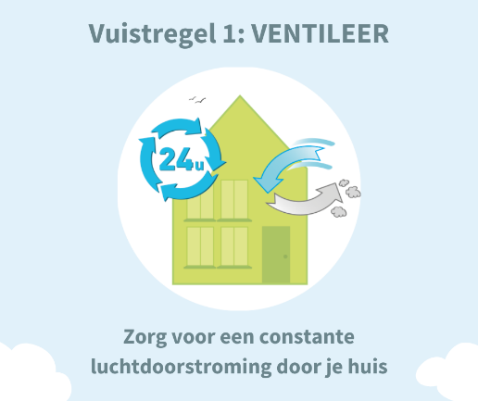
- Verlucht: verluchten is er voor zorgen dat je in een korte tijd veel verse lucht binnen brengt, en vochtige of vervuilde lucht afvoert. Dat doe je typisch na het douchen, schoonmaken, slapen, klussen, als er veel mensen in een kamer zijn, het binnen drogen van de was,….  Tijdens het verluchten zet je best je verwarming lager of uit. | 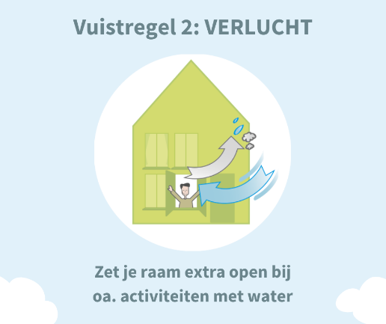
- Beperk schadelijke stoffen in de woning: vermijd luchtverfrissers, wierrookstokjes,… te gebruiken. Wil je dat toch doen? Let er dan op dat je de gebruiksaanwijzing leest en genoeg verlucht.  Rook niet binnen. Roken vervuilt de binnenlucht echt ongelooflijk. Bij binnenroken zal verluchten nooit genoeg helpen om de schadelijke stoffen volledig te doen verdwijnen. | 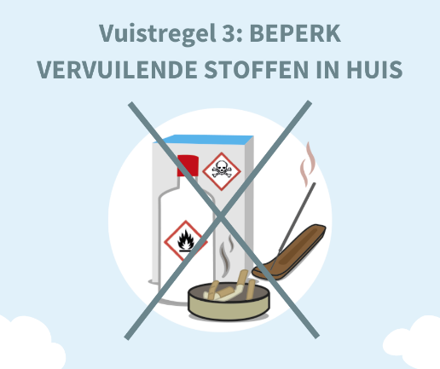
- Vermijd CO-vergiftiging: Elk jaar zijn heel wat mensen het slachtoffer van een CO-vergiftiging door toestellen met een vlam. Dit kunnen verwarmingstoestellen of waterverwarmingstoestellen zijn op gas, hout, kolen, …. Kortom: heeft een toestel een vlam, dan moet je opletten.  Laat je verwarmingsinstallatie nakijken door een erkend technicus. Soms is dit wettelijk verplicht, maar het is sowieso altijd aangeraden om veilig en gezond te blijven. Wil je meer weten over wanneer en hoe je je toestellen moet laten nakijken?  Check dan de verwarmingswegwijzer op www.veiligverwarmen.be. | 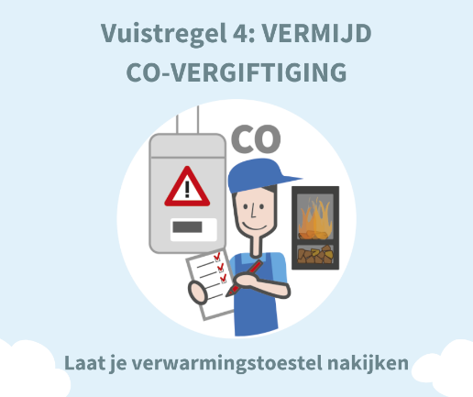

Lees meer op www.gezondbinnen.be!

Extra info:
- Afbeeldingen: zie hieronder
- Heb je nog beelden of info nodig? Dan kan je dit opvragen via dieter.vanparys@logobrugge-oostende.be
